Организован прием заявлений, постановка на учет и зачисление детей в дошкольные образовательные организации в электронном виде.
В настоящее время на сайте министерства образования Ставропольского края. Администрации Апанасенковского муниципального района Ставропольского края осуществляются прием заявлений, постановка на учет и зачисление детей в дошкольные образовательные организации Ставропольского края в электронном виде.
Родители (законные представители) могут самостоятельно зарегистрировать ребенка на сайте с использованием сети Интернет.

Ссылка на кабинет родителя КАБИНЕТ>>

В случае отсутствия технической возможности регистрации ребенка в электронном виде на сайте с использованием сети Интернет родителю (законный представитель) необходимо обращаться в отдел образования администрации Апанасенковского муниципального района Ставропольского края.

Дополнительную информацию Вы можете получить по телефону: 51951.
Перечень документов, необходимых для постановки на учет детей в дошкольные образовательные организации края:
- заявление о постановке ребенка на учет (заполняется лично);
- копии документов (при личном обращении с предъявлением подлинников):
• свидетельство о рождении ребенка;
• паспорт одного из родителей (законного представителя);
• документы, подтверждающие право на льготу (при наличии льготы на первоочередное (внеочередное) поступление ребенка в дошкольную образовательную организацию края).

Инструкция для родителей (законных представителей).

Подача электронного заявления в «Личном кабинете Заявителя».
1. Перейдите по ССЫЛКЕ>> откроется страница регистрации нового пользователя:
Для регистрации нового пользователя нажмите кнопку «Регистрация» (См. Рисунок № 1). Откроется страница регистрации нового пользователя;
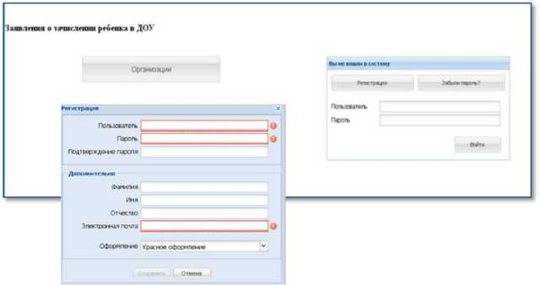
Рис. № 1 «Регистрация Заявителя»
Заполните поля:
Имя пользователя Пароль
Подтверждение пароля
Фамилия и имя отчество (русскими буквами) Email (Ваш адрес электронной почты)

Внимание! Если вы введете не действующий адрес электронной почты, то не сможете получать по нему уведомления.
Поля, выделенные красным цветом, обязательны для заполнения
После заполнения полей следует кликнут на кнопку «Сохранить».

2. Авторизация личного кабинета Заявителя:
Для входа в личный кабинет заполните поля:
Пользователь,
Пароль
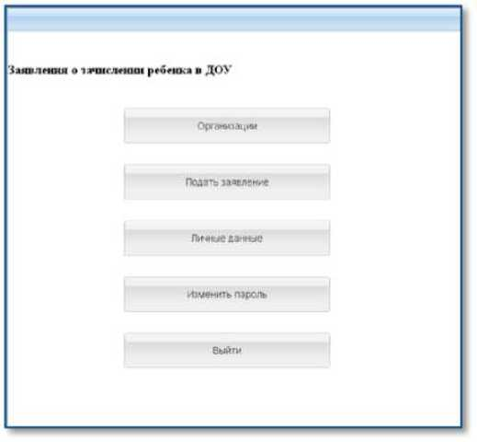
Рис. № 2 « Личный кабинет Заявителя»

I. Возможности личного кабинета Заявителя.
При необходимости можно изменить пароль или личные данные, нажав на кнопку
«Изменить пароль» или «Личные данные».
Для проведения этих процедур, во всплывающих окнах введите новый пароль и его подтверждение или обновленные личные данные Заявителя, далее нажмите на кнопку «ok».
1. Знакомство с местом расположения и структурой дошкольных
организаций.
Для подробного знакомства с детскими садами своего муниципалитета, района, города, нажмите на кнопку «Организации» (см. рисунок № 3).
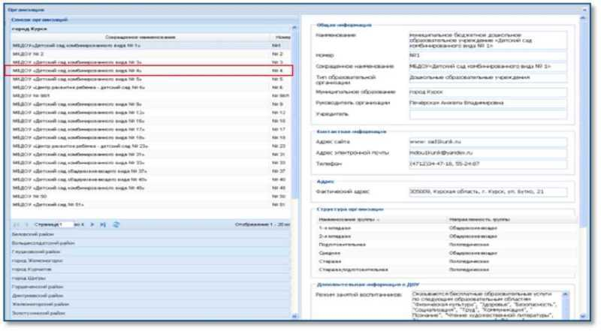
Рис. № 5 «Список организаций»

С левой стороны открывшегося окна отобразиться список детских садов, справа информация о выбранном Вами учреждении.
Выбрать учреждение можно кликнув на номер детского сада, если необходимо развернуть следующий скрытый район, нажмите на «+» (развернуть, свернуть).
2. Заполнение электронной формы заявления в детский сад.
В главном окне Личного кабинета для заполнения электронной формы заявления нажмите на кнопку « Подать заявление».
Для удобства заполнения заявления Окно «Подать заявление» разделено на восемь вкладок:
• «Согласие на предоставление персональных данных»
• «Общая информация»
• «Ребенок»
• «Заявитель
• «Выбрать учреждения»
• «Документы»

Первая вкладка «Предоставление персональных данных».
Перед отправкой заявления, Вы должны дать согласие на обработку персональной информации в муниципальной информационной системой и подтвердить, что согласны с условиями и порядком оказания услуги в электронном виде (не дав такого подтверждения и согласия, Вы не сможете отправить заявление в электронном виде).
Проставьте отметку напротив текста «Я согласен, что для получения электронной услуги мои персональные данные будут обработаны в ведомственных информационных системах с соблюдением требований законодательства. Далее перейдите к следующей вкладке заявления.
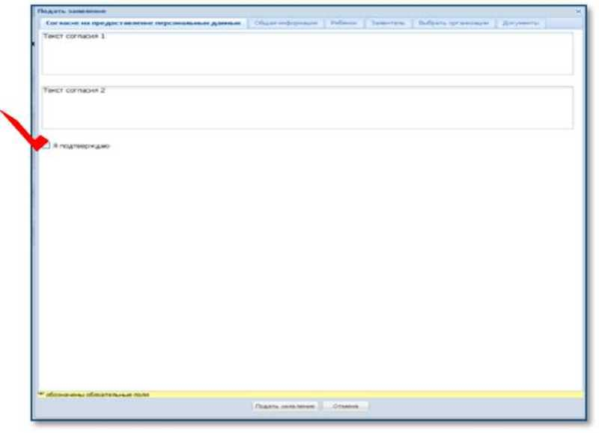
Рис. № 4 « Согласие на предоставление персональных данных»

2.1. Во вкладке «Общая информация», необходимо указать Тип заявления
(зачисление), желаемую дату поступления в детский сад и выбрать вид льготы, предоставляющий право на первоочередное или внеочередное зачисление в дошкольное учреждение.
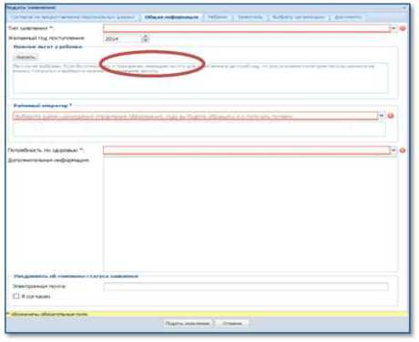
Рис. № 5 « Общая информация»

Вкладка «Ребенок» заполняется подробно в соответствии с оригиналами документов:
ФИО ребенка;
Дата рождения;
Свидетельство о рождении (тип, номер и серия);
Районный оператор;
Адрес и статус проживания (Временная или постоянная регистрация),
Вид льготы;
* - обозначены обязательные поля для заполнения
Примечание:
Фамилия, имя, отчество ребенка указываются русскими буквами в именительном падеже (например - Иванов Иван Иванович).
Тип свидетельства о рождении - Свидетельство о рождении РФ или Иное (в случае, если у ребенка иностранное свидетельство о рождении).
Серия свидетельства о рождении РФ заполняется римскими цифрами, и буквами русского алфавита: например I-КБ, II-АБ.
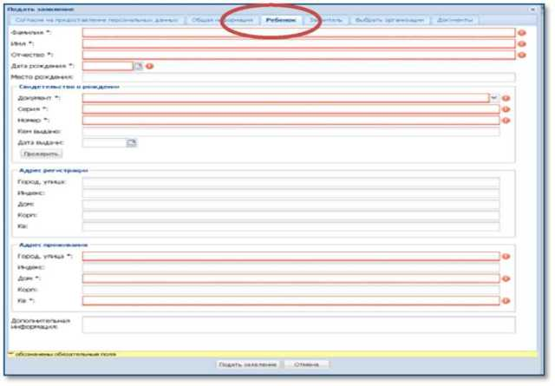
Рис № 6 Вкладка «Ребенок»

2.2. Заполнение вкладки «Заявитель».
Необходимо внести данные в основные поля:
Заявитель (укажите, кем вы являетесь ребенку: отцом, матерью или опекуном); S Фамилия;
Имя;
Отчество;
Номер и серия удостоверяющего документа (паспорта);
Телефон.
Примечание:
Во вкладке «Общая информация» обязательно укажите электронную почту и контактный телефон. При любой смене статуса заявления, на электронную почту заявителя приходит информационное уведомление об изменениях.
2.3. Заполнение вкладки «Выбрать организацию».
Откройте вкладку «Выбрать организацию» и определите желаемые дошкольные образовательные учреждения в соответствии с местом проживания. После определения детских садов, подтвердите свой выбор нажатием на кнопки «ок» в нижней части экрана.
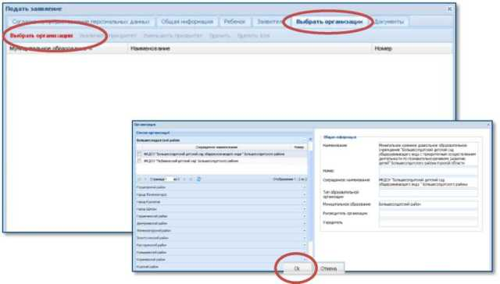
Рис. № 7 Вкладка «Выбрать организацию»

2.6. Для прикрепления сканированных документов перейдите на вкладку «Документы, где далее выбрав необходимое поле, нажмите на кнопку «обзор» и прикрепите нужный файл.
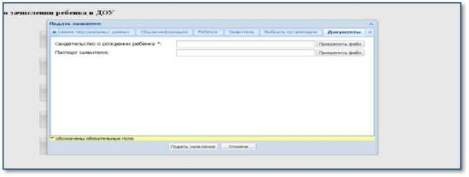
Рис. № 8 Вкладка «Прикрепление документов»

После процедуры загрузки, проверьте, что в заявлении указаны полные и достоверные данные и нажмите на кнопку «Подать заявление».
Внимание: Если в заявлении есть незаполненные обязательные поля, система подскажет Вам об этом.

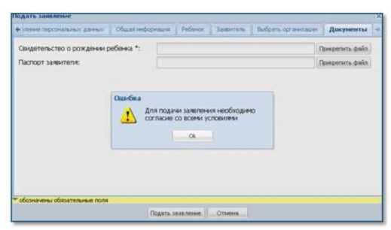
Рис. №9 «Подсказка о незаполненных вкладках»

После успешной отправки заявления, на Ваш адрес электронной почты приходит соответствующее уведомление.
После подачи заявления в базу данных, система генерирует индивидуальный, уникальный номер заявления, который необходимо запомнить. Далее оно вливается в буферную зону со статусом «Создано», до момента проверки оператором правильности его заполнения.
В каждый момент времени заявление имеет определенное состояние (статус), определяющее, что происходит с заявлением сейчас и какие действия с ним могут выполнять в дальнейшем.
Затем, Заявитель имеет возможность отслеживать в «личном кабинете» изменения статусов своего заявления самостоятельно в режиме он-лайн и одновременно получать уведомления на электронную почту.

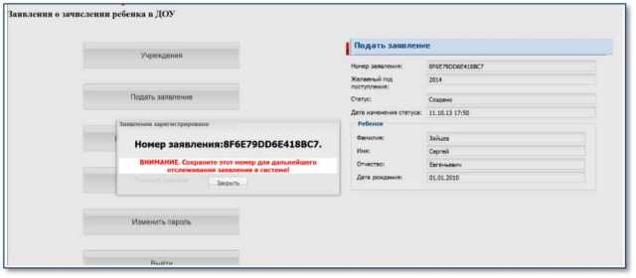
Рис. № 10 «Личный кабинет Заявителя»

Как происходит формирование очереди в детский сад?

После подачи заявления ребенок попадает в общую очередь на зачисление в ДОО. Заявления сортируются по дате подачи, привязке ДОО к определенным адресам (в крупных городах) и категории льгот ребенка. Вы можете выбрать для зачисления до 3 ДОО в порядке предпочтения на зачисление - если ребенку не хватает мста в первом выбранном ДОО, то система пытается распределить его в следующий и т.д. Проверить, в какое ДОО распределен ребенок в данный момент, вы можете в личном кабинете. Более подробную информацию вы можете найти в разделе Вопросы и ответы
Что нужно для подачи заявления?

Для подачи заявления потребуются следующие документы:
1) Свидетельство о рождении ребенка
2) Паспорт родителя
3) Документы, подтверждающие право на предоставление льгот
Вам необходимо пройти регистрацию на сайте и подать заявление через интернет, либо же лично прийти в муниципальный орган управления образованием и предоставить необходимые для постановки в очередь документы.

Моему заявлению после подачи был присвоен номер. Это номер моего заявления в очереди?
Номер, который был присвоен Вашему заявлению, не имеет никакого отношения к Вашему месту в очереди. Номер заявления формируется автоматически системой и имеет значение только при обращении в техническую поддержку для решения технических вопросов, если таковые возникнут.

Если раньше я подавал заявление на зачисление одного ребенка, то для того, чтобы сейчас подать заявление на зачисление в детский сад второго ребенка, я должен заново регистрироваться?
Если Вы ранее подавали заявление на зачисление одного ребенка, то регистрироваться в системе второй раз, чтобы подать заявление на второго ребенка, Вам не надо. Вы входите в систему под старым логином и паролем и в разделе «Заявления» добавляете новое заявление. Информация о ранее поданных заявлениях, а также о ранее зарегистрированных детях будет сохраняться у Вас в личном кабинете.

Если я забыл/потерял пароль от входа на портал, что мне делать?
В разделе «Вход» Вам надо нажать на ссылку «Вы забыли пароль?», в открывшееся поле ввести свой e-mail и сразу на почту Вам придет письмо с новым паролем.
Могу ли я где-то увидеть свое место в очереди?
Данной функции у родителя нет, потому что принцип формирования очереди не гарантирует Вам, что Ваше место в очереди останется неизменным до момента распределения. Дело в том, что очередь фиксирует не только время подачи заявления, но и имеющиеся у заявителей льготы. Льготные заявления имеют приоритет при распределении, независимо от времени подачи такого заявления. Вы можете оценить текущую ситуацию по наличию свободных мест в интересующем Вас детском саду, изучив раздел «Выбрать ДОО».

Если я подал заявление в одном муниципалитете, а потом переехал в другой район, как мне записаться в детский сад по новому месту жительства?
Запись в ДОО – услуга муниципальная. И осуществляется на уровне муниципалитета. Если Вы переезжаете из одного областного района в другой, то Вы должны отказаться от прежнего заявления и подать новое заявление в новом муниципалитете. В таком случае дата и время подачи будет присвоено новое.
Каков алгоритм формирования очереди?

Очередь формируется в соответствии со следующим алгоритмом: заявления выстраиваются в порядке подачи (фиксируется день, час, минута и даже секунда подачи). Но распределяются среди них в первую очередь заявления, поданные на льготных условиях. Также при автоматическом распределении учитывается количество свободных мест в том или ином детском саду в соответствующих возрастных группах. Поэтому местоположение родителя в очереди может поменяться.
При подаче заявления мне предлагают выбрать 3 детских сада? Зачем мне это, если я хочу отправить ребенка в конкретный детский сад?
При подаче заявления, в соответствии с нормативными документами, каждый родитель может указать не более 3 детских садов, куда хочет зачислить ребенка. Это делается для того, чтобы при распределении, если в приоритетном детском саду не хватит мест, система могла попробовать распределить ребенка во второй по приоритету. Если и там мест не будет, то – в третий. Однако, если Вы выбрали какой-то один конкретный детский сад, то при подаче заявления, Вы можете указать только его. В таком случае, если в детском саду не хватит мест, то Ваше заявление будет отложено на следующий год. Время подачи заявления сохранится.

